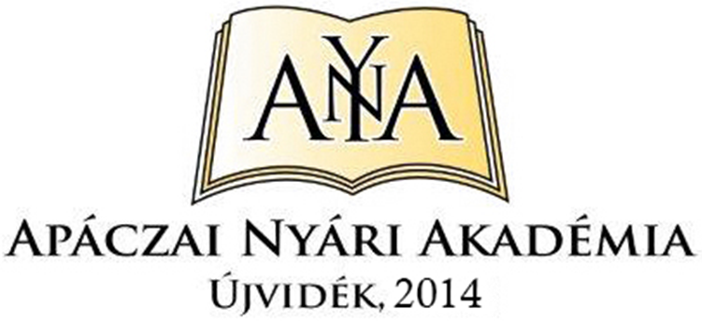

XIV. Apáczai Nyári Akadémia

Természettudományi szekció

Tanári továbbképzés a természettudományos műveltség
fokozása céljából

Tanárok, osztálytanítók 24 órás akkreditált továbbképzése

2014. július 14-18. Apáczai Diákotthon, Újvidék, Ćirpanov utca 54.

Főszervező: Muhi Béla

Vasárnap – 2014. júl. 13.
18.00 órától: Regisztráció. A szálláshelyek elfoglalása.
19.00 Vacsora.
Utána: Belvárosi körséta.

Hétfő – 2014. júl. 14.
9.30 Megnyitó.
Dr. Harmath Károly újvidéki ferences szerzetes beszéde és áldása.
Rácz Roberto fiatal tehetséges nagybecskereki hegedűművész muzsikál.
Nagy Margit VMPE elnök köszöntője.
Muhi Béla főszervező ismerteti a programtervet
9.45 Muhi Béla fizikus, újvidéki tanár, a Budapesti Corvinus Egyetem konzulens
tanára: Az atommag felfedezésétől a nukleáris fegyverekig (előadás)
10.45 Szünet
11.00 Susan Treki (Tréki Zsuzsa), a Pickering nukleáris erőmű szakmunkatársa,
Ontario, Kanada: Atomenergia (előadás)
13.00 Ebéd
16.00 Dr. Muhi B. Béla, egyetemi docens, Educons Egyetem, Közgazdasági Kar,
Újvidék, a Budapesti Corvinus Egyetem konzulens tanára:
Az oktatás globális trendjei (előadás)
17.00 Szünet
17.15 Dr. Borsos Éva, egyetemi docens, Magyar Tannyelvű Tanító Képző Kar
(Szabadka), a Budapesti Corvinus Egyetem konzulens tanára (Zenta):
A genetika alapjai, génmódosított növények (előadás).
DNS izolálás „házilag” (műhelymunka)
18.30 Szünet

18.45 Kovács Flórián szabadkai növényorvos, fiatal kutató, a Magyar Tudományos
Akadémia Agrártudományi Kutatóközpontjában végzett vizsgálatait ismerteti:
A növényi illóolajok felhasználásának lehetőségei a kórokozók elleni védelemben (előadás)
20.00 Vacsora
Utána: A csodálatos égbolt - Távcsöves megfigyelések Kovács Flórián vezetésével.

Kedd – 2014. júl. 15.
9.00 Csoportos látogatás az Újvidéki Egyetem Természettudományi és Matematikai Kara Kémiai Intézetében.
Dr. Csanádi János, tanszékvezető egyetemi tanár: Kémiai színjáték (előadás)
Kémiai kísérletek - Közreműködő demonstrátor Arcson Ottó, okl. vegyész.
Utána az intézeti tudományos kutatói laboratóriumok meglátogatása, ismerkedés a korszerű berendezésekkel és műszerekkel. Közreműködnek Dr. Guzsvány Valéria, Dr. Holló Barta Berta és mások.
13.00 Ebéd az Apáczai Diákotthonban
16.00 Dr. Guzsvány Valéria, rendkívüli egyetemi tanár, Újvidéki Egyetem,
Természettudományi és Matematikai Kar, Kémiai Intézet:

Analitikai kémiai módszerek gyakorlati alkalmazása (előadás)
17.15 Szünet

17.30 Muhi Béla: Látványos fizikai kísérletek
19.00 Vacsora
Utána: Társas est

Szerda – 2014. júl. 16.
9.00 Härtlein Károly, a Budapesti Műszaki Egyetem Fizikai Intézetének
szakmunkatársa: Mobiltelefonnal támogatott fizikatanítás (előadás és
gyakorlat)
10.00 Szünet
10.15 Dr. Kopasz Katalin, fizikatanár, tudományos segédmunkatárs, Szegedi
Tudományegyetem, Szeged: Geogebra szoftver természettudományos oktatásban való alkalmazási lehetőségei
11.15 Szünet
11.30 Dr. Molnár Miklós, ny. egyetemi docens, Szeged: Tudod-e mire jó?
Régi kísérleti és demonstrációs eszközök nyomában…
13.00 Ebéd
16.00 Dr. Szalai Tamás, csillagász, tudományos munkatárs, Szegedi
Tudományegyetem, Szeged:
A csillagászati eredmények és ismeretek iskolai tantárgyakba való beépítése
17.15 Szünet
17.30 Härtlein Károly: Zöldségbolt, avagy áltudományok kezelése a tanórákon
19.00 Vacsora
Utána: Kulturális program

Csütörtök – 2014. júl. 17.
9.00 Dr. Ács Ferenc, egyetemi docens, Eötvös Loránd Tudományegyetem,
Meteorológiai Tanszék, Budapest:
Töltésszétválasztási folyamatok a felhőkben: a globális légköri
elektromos áramkör meghajtója (előadás)
10.00 Szünet

10.15 Dr. Sükösd Csaba címzetes egyetemi tanár, Budapesti Műszaki és
Gazdaságtudományi Egyetem, Nukleáris Technikai Intézet:

Atomenergia a 21. század elején (előadás)
11.15 Szünet

11.30 Dr. Jarosievitz Beáta, főiskolai tanár, közoktatási szakértő, Budapest:
Információs-kommunikációs technológia (IKT) az oktatásban
13.00 Ebéd
14.00 Közösségépítő, kulturális jellegű program: Csoportos kirándulás autóbusszal.
Útvezető: Pecze Rózsa
Úti cél: Zimony (hivatalosan Zemun), Cigány-hegy (Gardoš): a Hunyadi-torony és a középkori vár maradványainak megtekintése. Belgrád: látogatás az Autómúzeumban, majd séta a történelmi jelentőségű nándorfehérvári várhoz (Kalemegdan). Történelmi ismertető. (Megjegyzés: Létezett egy másik vár is a mai Avala hegy tetején - Zsrnov, Zsarnó, Sarnó vára, amit 1934-ben lebontottak, majd az Ismeretlen Hős elnevezésű emlékművet emelték fel a helyében).
19.00 Dr. Holló Barta Berta, kutató, tudományos szakmunkatárs, Újvidéki Egyetem,
Természettudományi és Matematikai Kar, Kémiai Intézet:

Egyszerű és érdekes kémiai kísérletek tudományos magyarázatokkal
Utána: Vacsora

Péntek – 2014. júl. 18.
9.00 Härtlein Károly: Kedvenc kísérleteim
10.00 Szünet
10.15. Dr. Ács Ferenc, egyetemi docens, Eötvös Loránd Tudományegyetem,
Meteorológiai Tanszék, Budapest:
Európa éghajlata a XX. és a XXI. Században (előadás)
11.15 Szünet
11.30 Muhi Béla, a Vajdasági Magyar Tankönyv Tanács elnöke, a GENIUS
tehetséggondozó mozgalom vezetője:
Tudás, tehetség, támogatás – tehetséggondozás itt és most (előadás)
Utána: Oktatási és szakmai jellegű új kiadványaink bemutatása és szétosztása
13.00 Ebéd
Utána: A tanári továbbképzés értékelése.
A látogatási tanúsítványok kiosztása.
A program zárása.

- o -

